Рекомендовано к утверждению Утверждаю
на педагогическом совете Директор школы:
Протокол №5 /Л.А. Филатова/
от 23.05.2017 г. Приказ № 53 от 23.05.2017 г.
Председатель: /Л.А. Филатова/

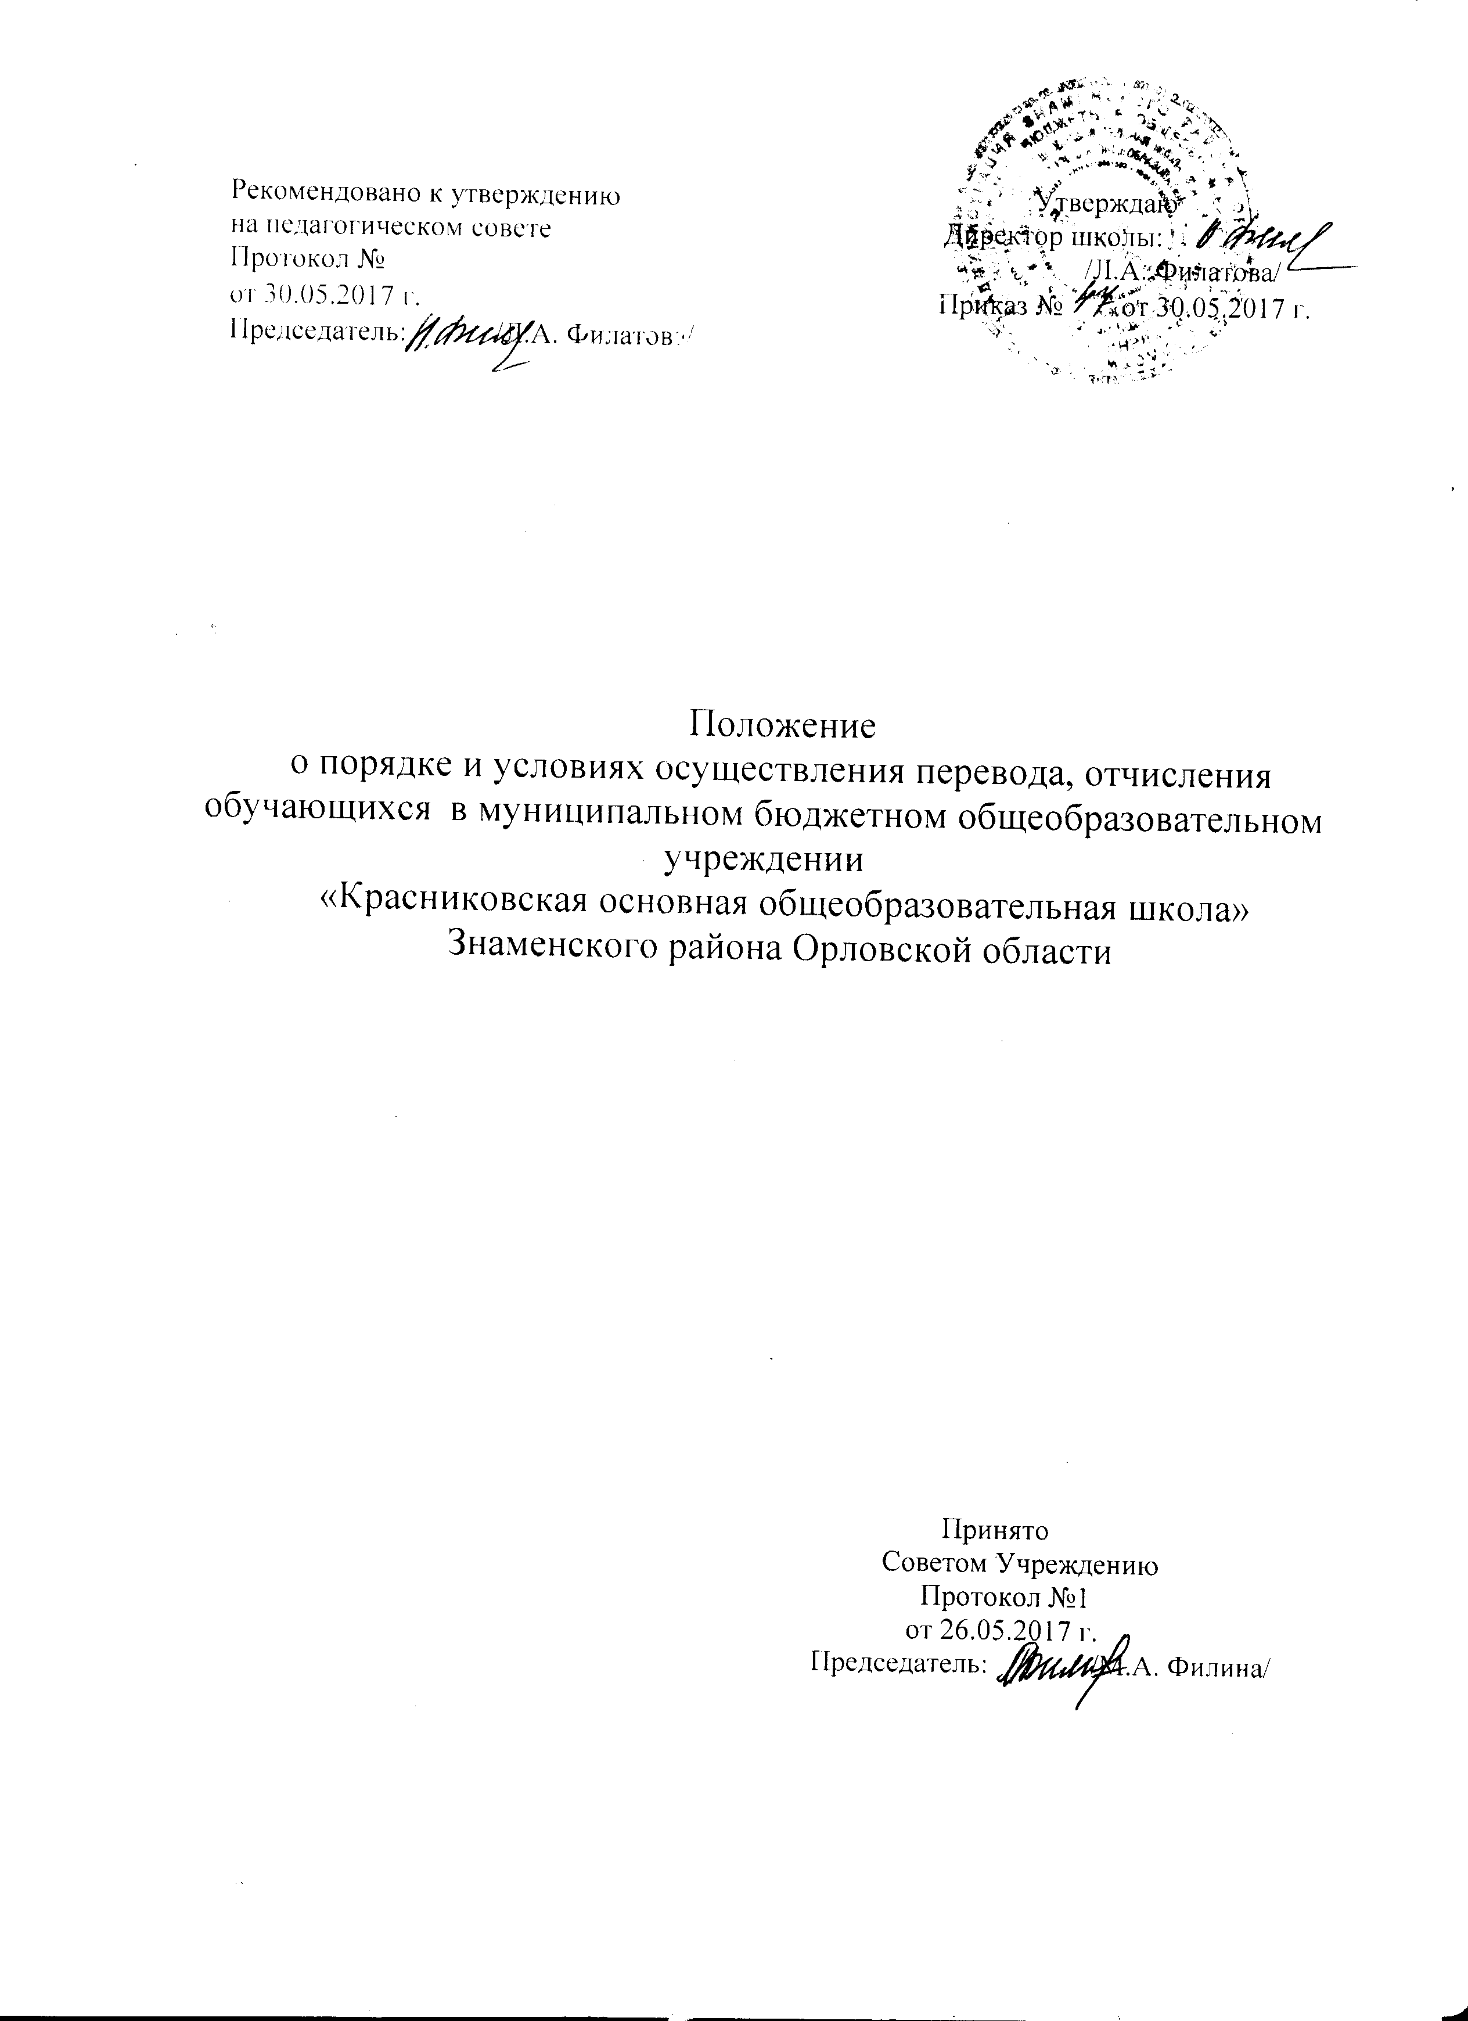

- Общие положения
1.1. Настоящее Положение о порядке и условиях осуществления перевода, отчисления обучающихся в муниципальном бюджетном общеобразовательном учреждении «Красниковская основная общеобразовательная школа» Знаменского района Орловской области (далее – Положение) устанавливает общие требования к процедуре и условиям осуществления:
- перевода обучающихся из муниципального бюджетного общеобразовательного учреждении «Красниковская основная общеобразовательная школа» Знаменского района Орловской области (далее – Учреждение) в другую организацию, осуществляющую образовательную деятельность по образовательным программам начального общего, основного общего образования;
- отчисления обучающихся из Учреждения.
1.2. Положение разработано в целях соблюдения и обеспечения конституционных прав граждан Российской Федерации на образование, гарантии общедоступности и бесплатности начального общего, основного общего и среднего общего образования.
  - Положение разработано в соответствии с:
- Федеральным законом «Об образовании в Российской Федерации» N 273-ФЗ от 29 декабря 2012 г. (пункт 12 статьи 60, статьи 61, 62);
- Законом Орловской области «Об образовании в Орловской области» № 23/580 ОЗ от 30.08.2013 года;
- Приказом Министерства образования и науки Российской Федерации от 12 марта 2014 года № 177 «Об утверждении порядка и условий осуществления перевода обучающихся из одной организации, осуществляющей образовательную деятельность по образовательным программам начального общего, основного общего и среднего общего образования, в другие организации, осуществляющие образовательную деятельность по образовательным программам соответствующих уровня и направленности».
  - Комплектование контингента обучающихся, перемещение из одного класса в другой является компетенцией Учреждения.

- Порядок и условия осуществления перевода обучающихся в следующий класс
  - Обучающиеся, освоившие в полном объеме учебный план текущего учебного года, переводятся в следующий класс приказом директора Учреждения по решению педагогического совета.
  - Обучающиеся, имеющие по итогам учебного года академическую задолженность, переводятся в следующий класс условно.
  - Обучающиеся обязаны ликвидировать академическую задолженность. Они вправе пройти промежуточную аттестацию по соответствующему учебному предмету не более двух раз в пределах одного года с момента образования академической задолженности в следующие сроки:
- до 30 мая текущего учебного года;
- до 15 сентября очередного учебного года.
  - Учреждение обязано создать условия обучающимся для ликвидации этой задолженности и обеспечить контроль за своевременностью ее ликвидации.
  - Обучающиеся, не ликвидировавшие в установленные сроки академической задолженности с момента её образования, по усмотрению их родителей (законных представителей) оставляются на повторное обучение, переводятся на обучение по адаптированным образовательным программам в соответствии с рекомендациями психолого-медико-педагогической комиссии, либо на обучение по индивидуальному учебному плану.

- Порядок и условия осуществления перевода обучающихся из Учреждения в другую организацию, осуществляющую образовательную деятельность по образовательным программам начального общего, основного общего образования
  - Перевод обучающихся из Учреждения в другую организацию, осуществляющую образовательную деятельность по образовательным программам начального общего, основного общего образования (далее – принимающая организация) происходит в следующих случаях:
- по инициативе совершеннолетнего обучающегося или родителей (законных представителей) несовершеннолетнего обучающегося;
- в случае прекращения деятельности Учреждения, аннулирования лицензии на осуществление образовательной деятельности (далее - лицензия), лишения его государственной аккредитации по соответствующей образовательной программе или истечения срока действия государственной аккредитации по соответствующей образовательной программе;
- в случае приостановления действия лицензии, приостановления действия государственной аккредитации полностью или в отношении отдельных уровней образования.
3.2.Учредитель Учреждения и (или) уполномоченный им орган (далее - Учредитель) обеспечивает перевод совершеннолетних обучающихся с их письменного согласия, а также несовершеннолетних обучающихся с письменного согласия их родителей (законных представителей).
3.3.Перевод обучающихся не зависит от периода (времени) учебного года.

4.Порядок отчисления обучающихся из Учреждения
4.1Отчисление обучающихся из Учреждения производится:
- в связи с получением образования (завершением обучения);
- по инициативе совершеннолетнего обучающегося или родителей (законных представителей) несовершеннолетнего обучающегося, в том числе в случае перевода обучающегося для продолжения освоения образовательной программы в другую организацию, осуществляющую образовательную деятельность;
- по инициативе Учреждения, в случае применения к обучающемуся, достигшему возраста пятнадцати лет, отчисления как меры дисциплинарного взыскания;
- по обстоятельствам, не зависящим от воли обучающегося или родителей (законных представителей) несовершеннолетнего обучающегося и Учреждения, в том числе в случае ликвидации Учреждения.
4.2Досрочное прекращение образовательных отношений по инициативе обучающегося или родителей (законных представителей) несовершеннолетнего обучающегося не влечет за собой возникновение каких-либо дополнительных, в том числе материальных, обязательств указанного обучающегося перед Учреждением.
4.3.Основанием для прекращения образовательных отношений является приказ по Учреждению об отчислении обучающегося из Учреждения. Если с обучающимся или родителями (законными представителями) несовершеннолетнего обучающегося заключен договор об оказании платных образовательных услуг, при досрочном прекращении образовательных отношений такой договор расторгается на основании приказа Учреждения об отчислении обучающегося из Учреждения. Права и обязанности обучающегося, предусмотренные законодательством об образовании и локальными нормативными актами Учреждения прекращаются с даты его отчисления из Учреждения.
4.3При досрочном прекращении образовательных отношений Учреждение в трехдневный срок после издания приказа об отчислении обучающегося выдает лицу, отчисленному из Учреждения, справку об обучении или о периоде обучения по образцу, самостоятельно устанавливаемому Учреждением.

5.Порядок принятия и срок действия Положения
5.1Данное Положение принимается на педагогическом совете Учреждения с учетом Совета Учреждения и утверждается приказом директора Учреждения.
5.2Положение вступает в силу с даты утверждения его директором Учреждения и действует бессрочно.
5.3..Положение может быть изменено и дополнено в соответствии с вновь изданными нормативными актами муниципального, регионального, федерального уровней. Изменения и дополнения к Положению принимаются в составе новой редакции. После принятия новой редакции Положения предыдущая редакция утрачивает силу.

Настоящее Положение разработано с учетом мнения обучающихся и их родителей (законных представителей).

